Guia de Apresentação — versão 2
Identificação precoce de risco de evasão escolar em escolas estaduais de Ensino Médio de Pernambuco
Roteiro de defesa com demo do painel — julho de 2026

Este guia substitui a versão de junho. Ele incorpora o que mudou desde então: a avaliação e a exclusão fundamentada dos indicadores IED e ICG, o painel de priorização em Streamlit (Fase 8), os números finais do modelo e o achado de equidade. O formato de cada bloco é o mesmo da versão anterior: o que mostrar, o que dizer e por quê. Os tempos somam cerca de 20 minutos de fala mais 3 de demo.

Números que você precisa saber de cor
- 806 escolas, 2.392 observações no painel (2022–2024); 97,4% presentes nos três anos.
- Dataset de modelagem: 1.586 observações × 38 variáveis, sem dados ausentes.
- 98 testes automatizados; pipeline em camadas (src.data → features → models → recommend).
- XGBoost: Spearman 0,458 (validação cruzada) e 0,390 (temporal); ROC-AUC 0,830; RMSE 2,62 p.p.
- Top SHAP: abandono do ano anterior (0,148), abandono na 2ª série (0,098), INSE (0,041, protetivo).
- Achado de equidade: resíduo médio de −3,99 p.p. nas escolas de localização diferenciada (n=41).
- Infraestrutura rural 0,52 vs urbana 0,71 (p<0,0001); tempo integral de 56,7% (2022) para 64,9% (2024).

1. Abertura — o problema (2 min)
O que mostrar: Nenhum slide técnico. Uma figura e o problema humano.
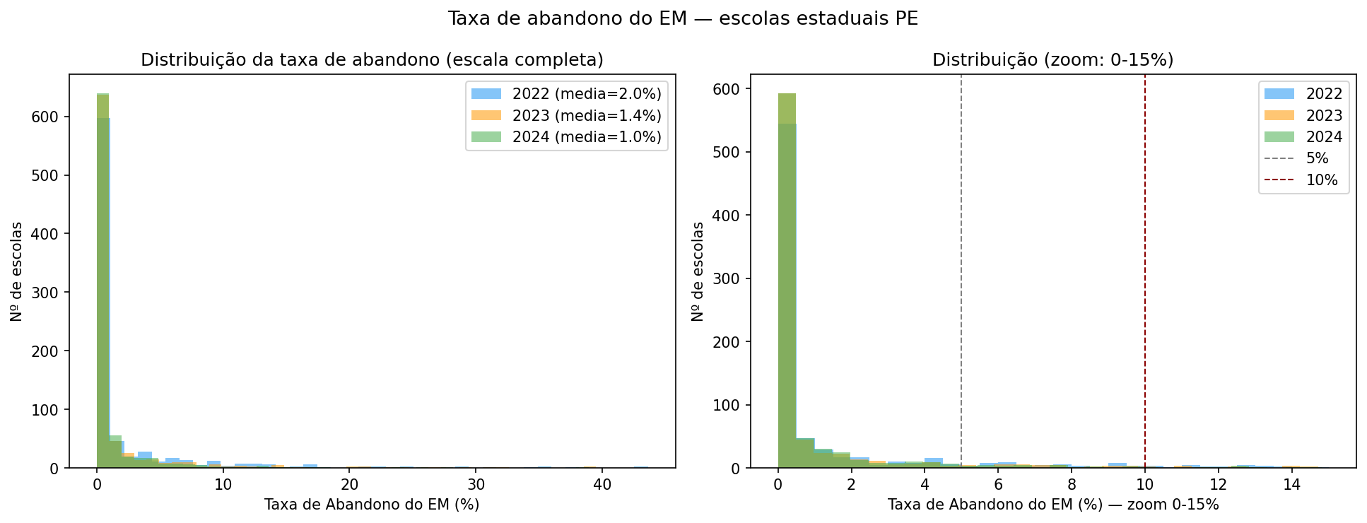
Distribuição da taxa de abandono nas escolas estaduais de EM
O que dizer: A evasão no Ensino Médio é um dos principais entraves da educação brasileira. Em Pernambuco, a rede estadual tem cerca de 800 escolas de Ensino Médio em 185 municípios. A maioria tem abandono baixo — mas a cauda da distribuição concentra escolas onde um em cada cinco alunos abandona. Hoje o gestor só descobre isso depois, quando o índice já caiu. A pergunta deste trabalho: dá para descobrir antes?
Por quê: Começar pelo problema, não pela técnica, dá à banca o critério para julgar todas as decisões seguintes: tudo existe para antecipar a intervenção do gestor.
Frase-chave: “Hoje a gestão age depois que o abandono aparece nos índices. Este sistema inverte essa lógica.”

2. A pergunta e as duas decisões-chave (2 min)
O que mostrar: Slide de texto com a pergunta de pesquisa e duas decisões destacadas.
O que dizer: Duas decisões definem o projeto. Primeira: a unidade de análise é a escola, não o aluno — os dados públicos do INEP existem nesse nível, não expõem nenhum estudante e é por unidade escolar que a Secretaria decide onde intervir. Segunda: o problema é genuinamente preditivo — os indicadores do ano t preveem a taxa de abandono do ano t+1. Não é explicar o passado; é antecipar o próximo ano letivo.
Por quê: São as duas perguntas mais prováveis da banca; respondê-las antes de serem feitas demonstra domínio do desenho do estudo.

3. Os dados (2 min)
O que mostrar: A figura do universo geográfico e um slide com as seis fontes do INEP.
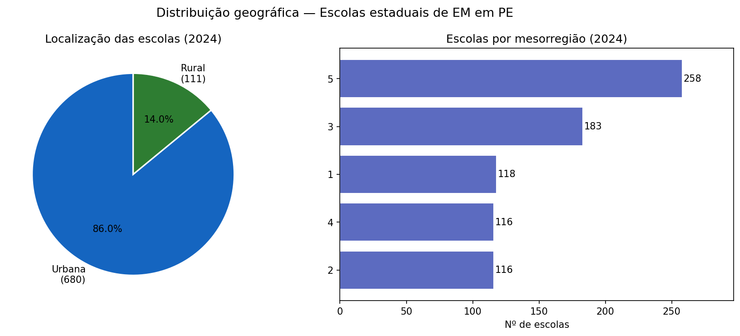
Distribuição geográfica das escolas estaduais de EM
O que dizer: Tudo é dado público do INEP: o Censo Escolar (2022–2024) mais indicadores complementares — nível socioeconômico (INSE), regularidade docente (IRD), distorção idade-série (TDI), adequação da formação docente (AFD) e as Taxas de Rendimento, de onde vem o alvo. O painel final tem 806 escolas e 2.392 observações; o dataset de modelagem, 1.586 observações e 38 variáveis, sem ausentes após imputação. Cada fonte exigiu seu próprio ETL — cabeçalhos deslocados, sentinelas '--', códigos de mesorregião que mudam entre edições. É trabalho invisível, mas é onde nasce a confiança no resultado.
Por quê: Mostra que o sistema não depende de dados privados nem de coleta própria: é replicável por qualquer secretaria estadual.

4. O pipeline e a engenharia de software (2 min)
O que mostrar: O diagrama de componentes da arquitetura.
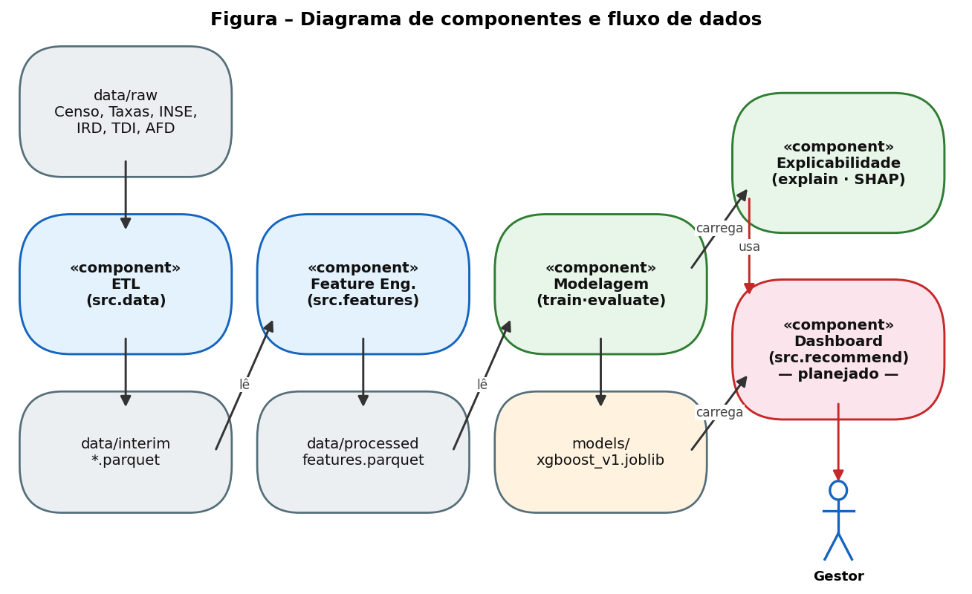
Componentes e fluxo de dados do sistema
O que dizer: Este é um TCC de Engenharia de Software, e o produto é um sistema, não um notebook. O código de produção vive em camadas com dependência em sentido único: dados, features, modelos e recomendação; o painel consome a última camada. A convenção raw → interim → processed mantém os dados originais imutáveis. E 98 testes automatizados cobrem os riscos que produziriam, em silêncio, um modelo inválido — porque erro de engenharia de dados não lança exceção: gera número errado com cara de certo.
Por quê: Ancora o trabalho na disciplina do curso. A banca de Engenharia de Software valoriza arquitetura e testes tanto quanto o modelo.
Frase-chave: “Erro de engenharia de dados não lança exceção — produz um número errado com cara de certo. Por isso, 98 testes.”

5. O que os dados mostraram (2 min)
O que mostrar: Duas figuras: infraestrutura rural × urbana e expansão do tempo integral.
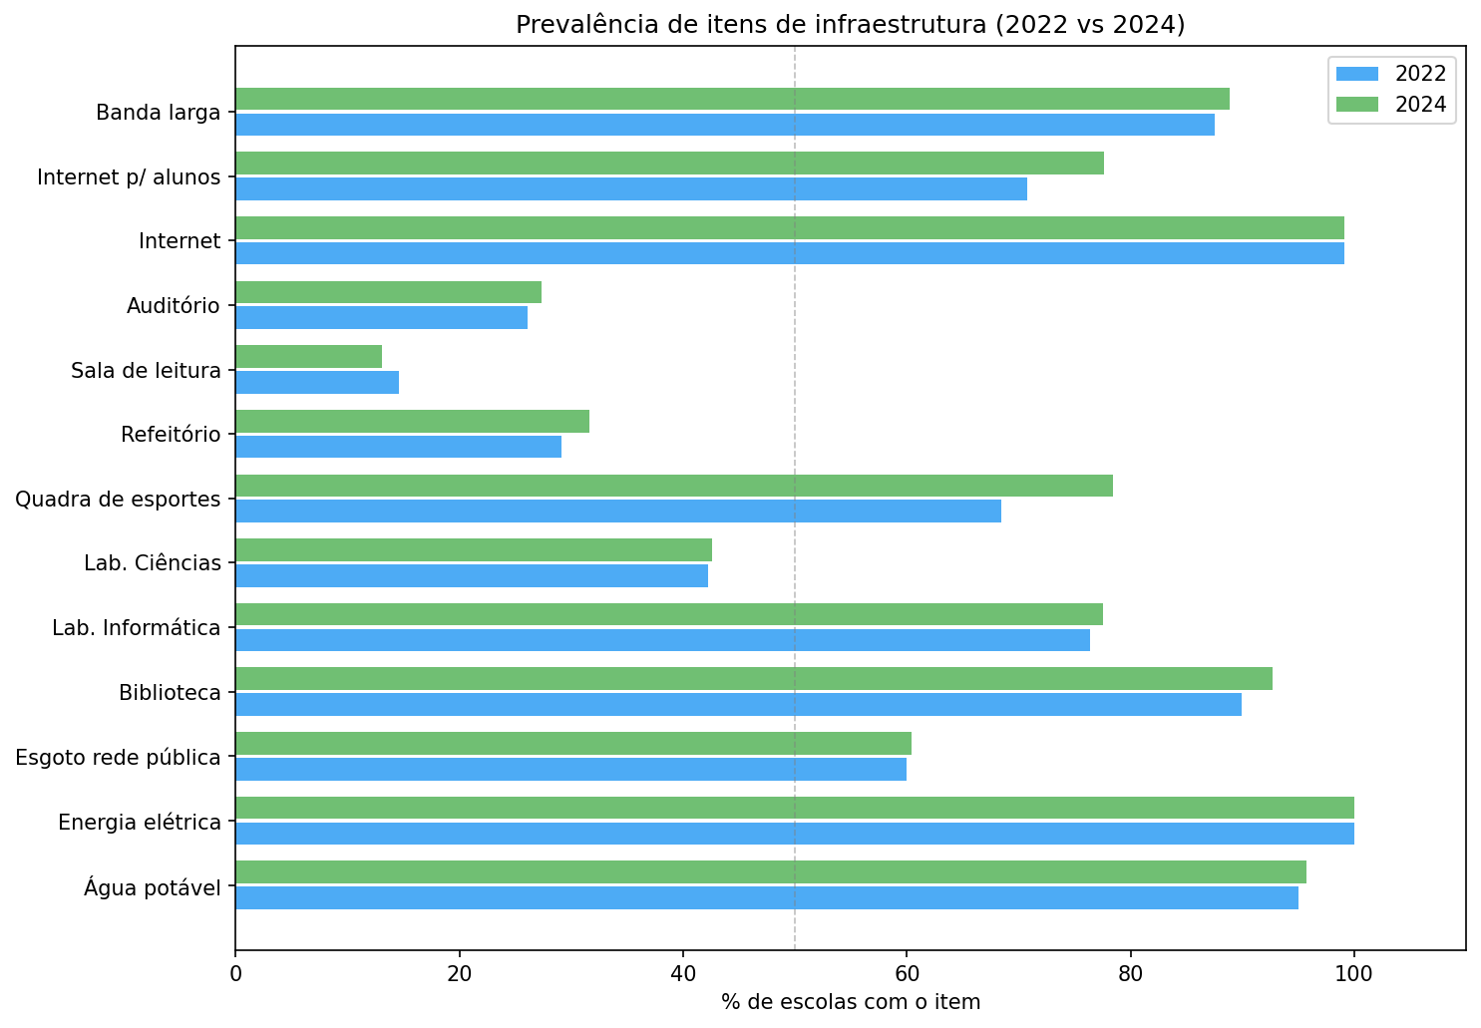
Infraestrutura: rural × urbana
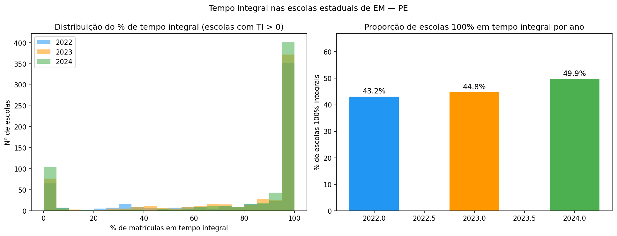
Expansão do tempo integral (2022–2024)
O que dizer: Três achados da análise exploratória. Primeiro: a rede é desigual — o índice de infraestrutura das escolas rurais é 0,52, contra 0,71 nas urbanas, diferença estatisticamente forte. Segundo: o tempo integral saltou de 56,7% para 64,9% das escolas em dois anos — a rede está em transformação. Terceiro: o risco se concentra geograficamente, na mesorregião do São Francisco Pernambucano. E a pista central para a modelagem: o abandono de um ano correlaciona 0,80 com o do ano seguinte.
Por quê: Os achados descritivos justificam as features escolhidas e preparam a conclusão do SHAP — o histórico prediz o futuro.

6. Rigor metodológico: o caso IED e ICG (1,5 min)
O que mostrar: A figura da ablação, lado a lado com e sem os indicadores.
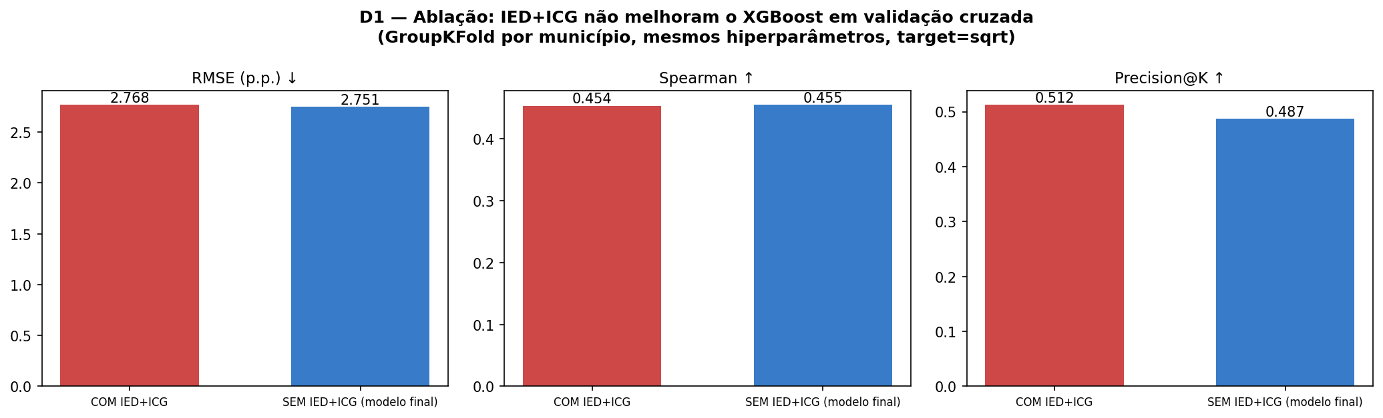
Ablação: XGBoost com e sem IED/ICG
O que dizer: No meio do projeto, dois indicadores adicionais do INEP pareciam promissores: o Esforço Docente (IED) e a Complexidade de Gestão (ICG). Construímos os ETLs, integramos ao dataset e re-treinamos tudo. Resultado: nenhum ganho real — o sinal do ICG já era carregado pela distorção idade-série, com quem ele correlaciona 0,49. A decisão foi excluí-los do modelo por evidência, mantendo-os como caracterização descritiva da rede. Nem toda variável nova melhora um modelo; saber descartar também é resultado.
Por quê: Uma exclusão fundamentada por experimento controlado vale mais, academicamente, do que dez inclusões sem critério. É o momento de mostrar maturidade metodológica.
Frase-chave: “Nem toda variável nova melhora o modelo. Saber descartar com evidência também é resultado.”

7. Modelagem e avaliação honesta (3 min)
O que mostrar: A comparação de modelos em validação cruzada e a curva de Precision@K.
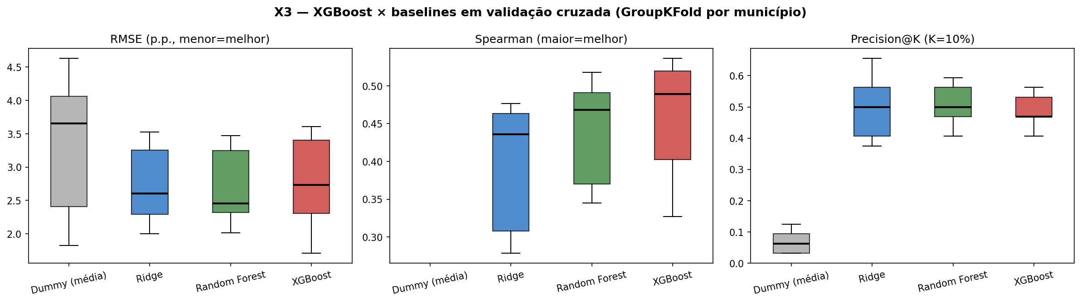
Comparação dos modelos em validação cruzada
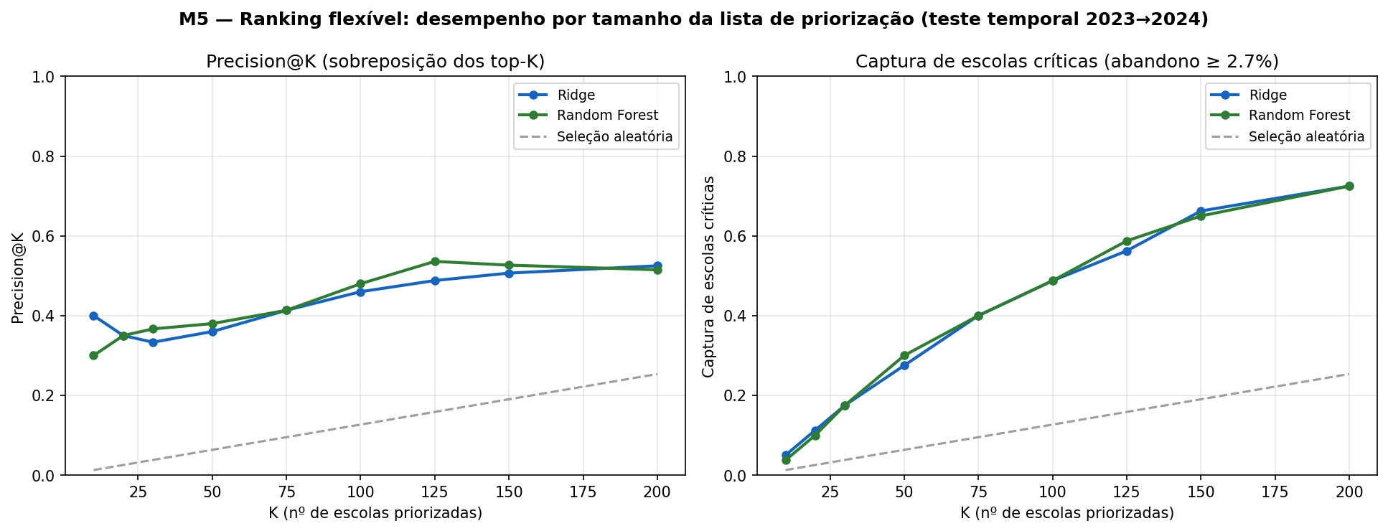
Precision@K por tamanho da lista de priorização
O que dizer: Três modelos: Ridge e Random Forest como referência, XGBoost como principal. Dois protocolos contra autoengano: validação cruzada agrupada por município — escolas vizinhas nunca ficam ao mesmo tempo no treino e no teste — e validação temporal, que simula o uso real: treina em 2022→2023, testa em 2023→2024. O XGBoost vence onde importa: melhor ordenação (Spearman 0,458 na cruzada, 0,390 na temporal) e ROC-AUC de 0,830. A magnitude exata da taxa ainda generaliza mal entre ciclos — o R² temporal é negativo — e isso está dito com todas as letras no texto. Para o uso pretendido, priorizar, é a ordem que importa; e a ordem o modelo acerta.
Por quê: Assumir a limitação do R² antes que a banca a aponte transforma fraqueza em demonstração de honestidade metodológica. A analogia útil: o modelo é um caça-talentos que acerta o ranking dos candidatos sem cravar a nota exata de cada um.
Frase-chave: “O modelo acerta a ordem das escolas — que é o que decide onde intervir — mais do que o nível exato da taxa.”

8. Por que o modelo decide o que decide — SHAP (2,5 min)
O que mostrar: O beeswarm global e um waterfall local de escola de alto risco.
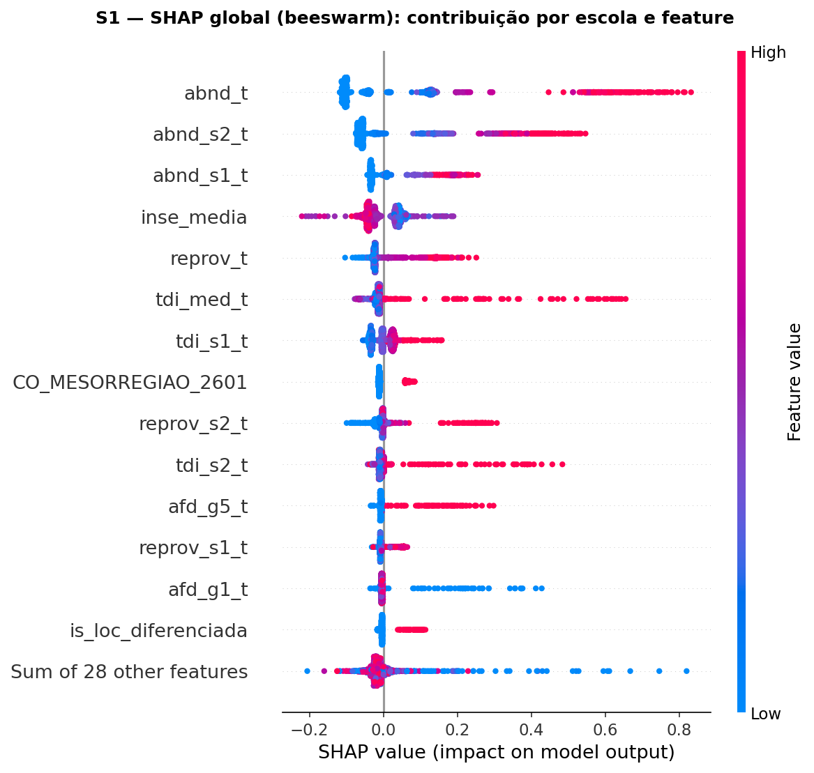
Decomposição SHAP global
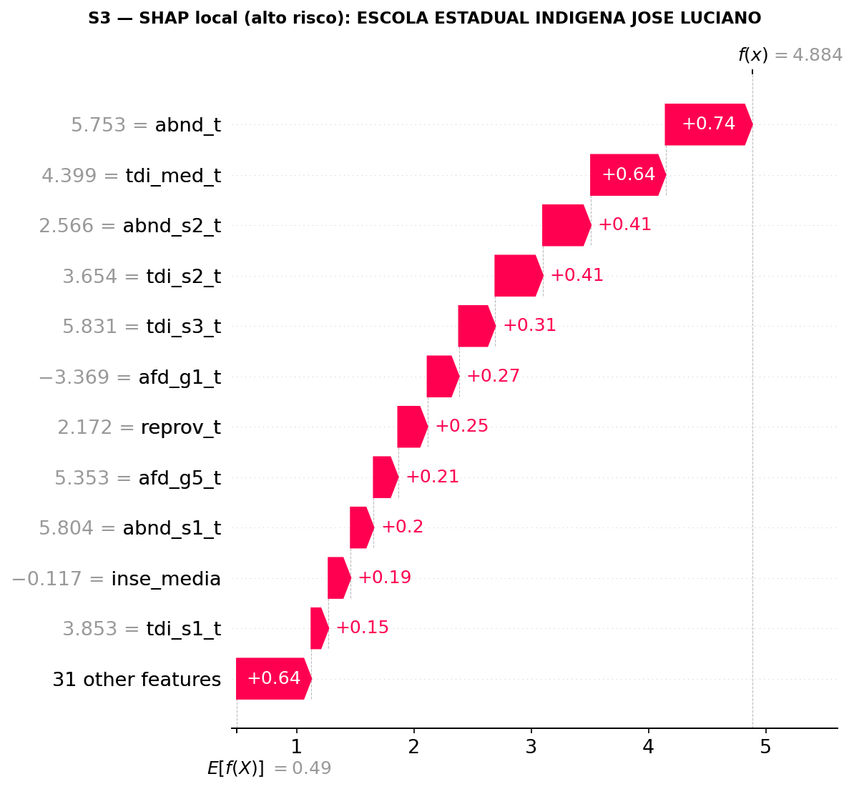
Explicação local: escola de maior risco previsto
O que dizer: Modelo que só dá nota não convence gestor; é preciso dizer o porquê. O SHAP decompõe cada predição na contribuição de cada variável. Globalmente, o maior fator é o histórico de abandono, seguido do abandono na 2ª série e do nível socioeconômico — este como proteção: INSE alto empurra o risco para baixo. E a explicação é individual: para a escola de maior risco previsto, uma escola indígena em Jatobá, o waterfall mostra exatamente quais fatores construíram a predição de 23,9% — o observado foi 39,1%. É o laudo que acompanha o diagnóstico.
Por quê: A interpretabilidade é o diferencial do trabalho frente à literatura, que prioriza acurácia. Se perguntarem sobre ganho × SHAP: a localização diferenciada lidera o ganho mas não o SHAP — é uma chave que abre uma única porta, porém a abre perfeitamente.

9. O achado de equidade (1,5 min)
O que mostrar: A figura de resíduos por grupo de localização.
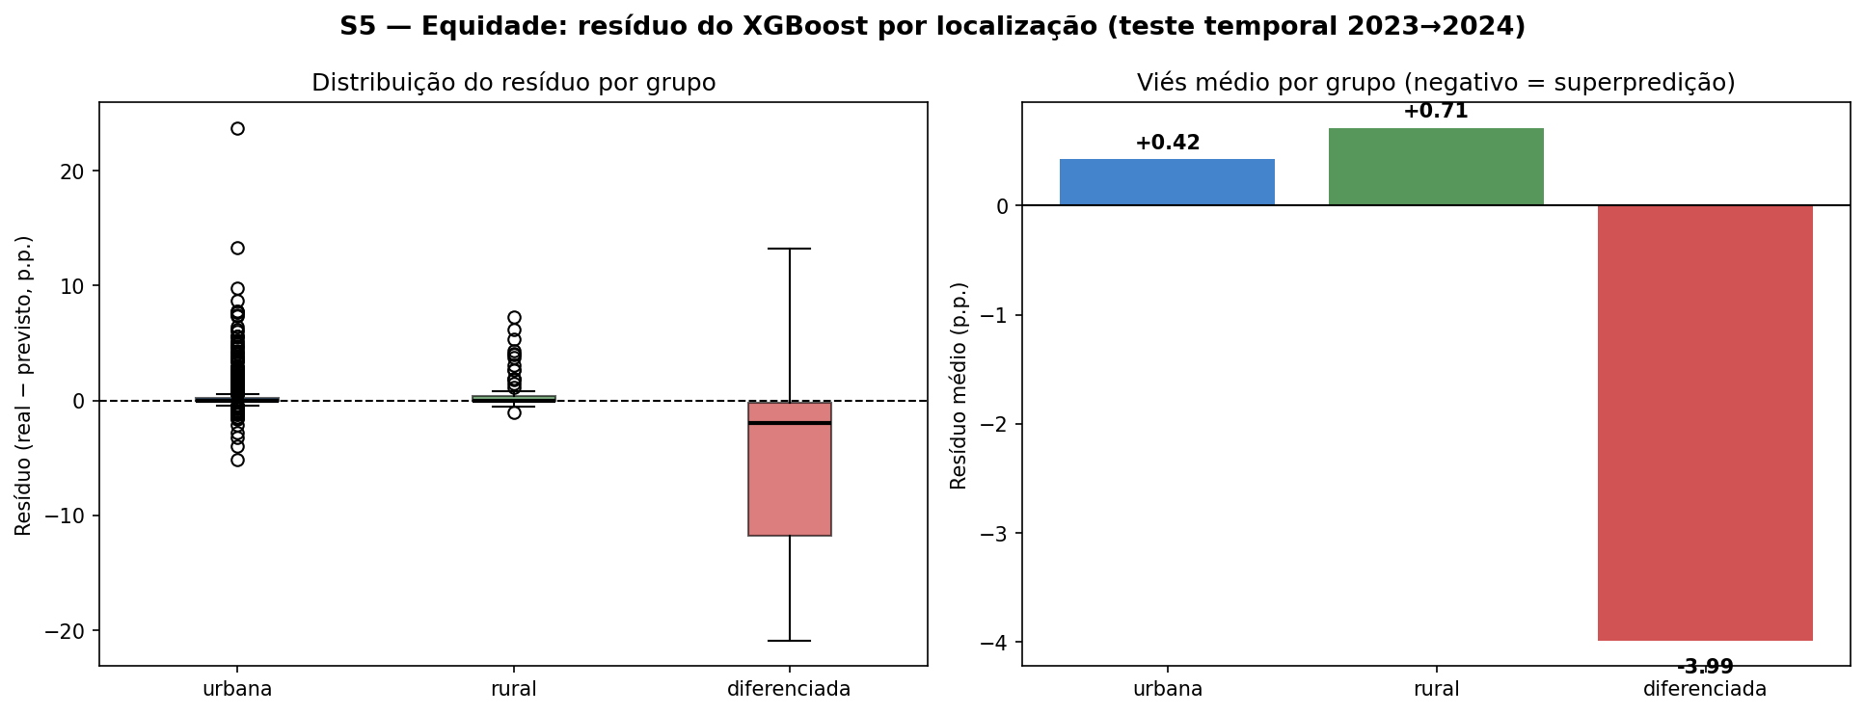
Resíduo do modelo por grupo de localização (validação temporal)
O que dizer: A análise de resíduos revelou o achado mais inesperado. Nas escolas urbanas e rurais, o erro médio é próximo de zero. Nas escolas de localização diferenciada — indígenas e quilombolas — o modelo superprevê o abandono em quase 4 pontos percentuais: o perfil contextual sugere risco alto, mas o abandono observado é quase zero. A leitura provável: fatores protetivos de vínculo comunitário que nenhuma variável do INEP captura. A consequência prática está no painel: o resíduo é exibido ao gestor como sinal de cautela, e a correção do viés é trabalho futuro.
Por quê: Equidade algorítmica é tema atual e sensível. Mostrar que o próprio sistema diagnostica seu viés — em vez de escondê-lo — é um dos pontos altos da defesa.
Frase-chave: “O dado mostra onde o modelo erra — e o erro aponta para o que os dados não enxergam: o vínculo da comunidade com a escola.”

10. Demo do painel de priorização (3 min)
O que mostrar: O painel ao vivo. Na raiz do projeto, com o ambiente virtual ativo: streamlit run app/dashboard.py. Deixe-o aberto ANTES da banca começar.
O que dizer: Roteiro da demo, passo a passo:
- Aba Ranking de risco: mostre o ranking geral de 789 escolas para o ano operacional e destaque as N mais críticas.
- Filtro na barra lateral: filtre pela mesorregião do São Francisco Pernambucano — conecta a demo ao achado geográfico da análise exploratória.
- Aba Detalhe da escola: busque a escola de maior risco (Escola Estadual Ororubá, em Jatobá) e mostre o laudo: risco previsto, posição no ranking, contribuições SHAP em linguagem de gestor e o diagnóstico de resíduo (alerta/resiliente).
- Aba Panorama: mostre o risco médio por grupo de localização e aponte a ressalva no rodapé — as predições do painel são internas à amostra; a estimativa honesta de desempenho é a da validação temporal.
Por quê: A demo materializa a tese do trabalho: o sistema responde, no mesmo lugar, onde intervir primeiro e por quê. Encerrar a apresentação com o software funcionando é o argumento mais forte de um TCC de Engenharia de Software.
Contingência: Plano B: se o Streamlit falhar na hora, tenha capturas de tela das três abas em um slide reserva. Teste a demo na véspera e no dia, na mesma máquina e rede da apresentação.

11. Fechamento — síntese, limitações e futuro (1,5 min)
O que mostrar: Um slide com três colunas: entregas, limitações, próximos passos.
O que dizer: Quatro entregas: o painel longitudinal integrado das escolas estaduais de EM de Pernambuco; um modelo preditivo avaliado com rigor contra vazamento espacial e temporal; a camada de explicabilidade que justifica cada indicação; e o painel que põe tudo nas mãos do gestor. Três limitações assumidas: janela curta de dois pares de anos, INSE estático de 2021 e o viés nas escolas de localização diferenciada. Três passos futuros: ampliar a série histórica, corrigir o viés por recalibração de estrato e empacotar em contêiner para validação junto à SEE-PE.
Por quê: Fechar com limitações e futuro — em vez de só vitórias — deixa a última impressão de maturidade científica, e antecipa as perguntas da banca.

12. Perguntas prováveis da banca — e respostas curtas

Por que prever por escola e não por aluno?
Os dados públicos do INEP existem em nível de escola; não há microdado individual exposto, o que evita questões de privacidade. E a decisão do gestor — onde intervir — é tomada por unidade escolar. O N resultante (~1.600 observações) é adequado a um modelo interpretável.

Por que regressão, e não classificação como na literatura?
O alvo contínuo preserva informação e permite ranking com corte flexível: o gestor escolhe K conforme o orçamento. Para comparar com a literatura, fizemos a leitura binarizada pós-hoc: ROC-AUC de 0,830.

O modelo não está apenas repetindo o abandono do ano anterior?
O histórico é de fato o preditor mais forte — como a literatura prevê. Mas o modelo agrega distorção idade-série, INSE, formação docente e infraestrutura, e supera os baselines lineares justamente na ordenação. O waterfall de qualquer escola mostra a predição composta por vários fatores.

O R² negativo na validação temporal não invalida o modelo?
Invalida o uso para prever a magnitude exata — e o texto assume isso. Houve mudança de nível entre os ciclos (o abandono médio caiu de 2023 para 2024) e a janela tem só dois pares de anos. Para o uso pretendido, priorização, valem Spearman, Precision@K e ROC-AUC — e nesses o modelo é útil.

Por que IED e ICG ficaram fora do modelo?
Ablação controlada: mesmos folds e hiperparâmetros, com e sem os indicadores — nenhum ganho real. O ICG correlaciona 0,49 com a TDI, que já está no modelo. Eles permanecem como análise descritiva.

Como vocês evitaram vazamento de dados?
Três salvaguardas: validação cruzada agrupada por município (contra vazamento espacial), validação temporal com anos futuros nunca vistos no treino, e exclusão da taxa de aprovação, que é identidade aritmética do alvo.

E as escolas indígenas e quilombolas?
O sistema superprevê o abandono nelas (resíduo −3,99 p.p.) — provável efeito de fatores protetivos comunitários fora dos dados. O painel exibe o resíduo como sinal de cautela e a correção por recalibração de estrato é trabalho futuro. O importante: o viés foi diagnosticado pelo próprio sistema.

O sistema está pronto para produção na Secretaria?
É um protótipo funcional validado tecnicamente (98 testes). Faltam o empacotamento em contêiner, a validação com gestores reais e re-treino a cada edição do Censo — mapeados como trabalhos futuros. As predições do painel são internas à amostra, com ressalva explícita na tela.

Checklist da véspera
- Rodar a suíte de testes (pytest) e o dashboard (streamlit run app/dashboard.py) na máquina da apresentação.
- Capturar telas das três abas do painel como plano B da demo.
- Decorar os números da página 1 deste guia.
- Reler a Síntese dos Resultados e as Conclusões da monografia — as perguntas saem de lá.
- Cronometrar uma passada completa: 20 minutos de fala + 3 de demo.

